TRƯỜNG THCS VĂN KHÊ
HƯỞNG ỨNG NGÀY PHÁP LUẬT
NƯỚC CỘNG HOÀ XÃ HỘI CHỦ NGHĨA VIỆT NAM
Thực hiện công văn số 3586/SGDĐT ngày 02/10/2023 của Sở Giáo dục Đào tạo Hà Nội, Kế hoạch số 55/KH-PGDĐT ngày 10/10/2023 và công văn số 610/PGDĐT ngày 10/10/2023 của Phòng Giáo dục Đào tạo Hà Đông về việc tổ chức hưởng ứng “Ngày Pháp luật Nước Cộng hòa xã hội chủ nghĩa Việt Nam” trong ngành Giáo dục và Đào tạo quận Hà Đông năm 2023, sáng ngày 06/11/2023, trường THCS Văn Khê long trọng tổ chức hoạt động hưởng ứng “Ngày Pháp luật Nước Cộng hòa xã hội chủ nghĩa Việt Nam” và chương trình “Thiếu nhi Thủ đô thanh lịch, văn minh”.
Mở đầu chương trình cô giáo Lê Thị Đông – Phó Hiệu trưởng nhà trường, lên phát động hưởng ứng “Ngày pháp luật nước Cộng hòa xã hội chủ nghĩa Việt Nam” năm 2023.

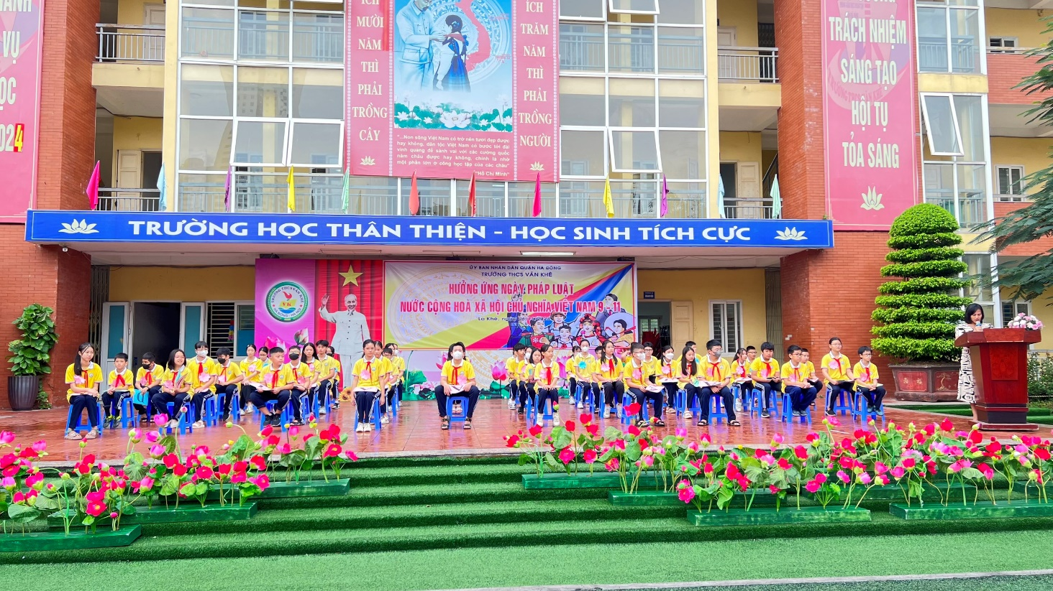

Đại diện cho 2.162 học sinh của trường THCS Văn Khê, em Trần Cẩm Lam lớp 9A5 đã lên phát biểu hưởng ứng Ngày pháp luật nước CHXHCN Việt Nam năm 2023.
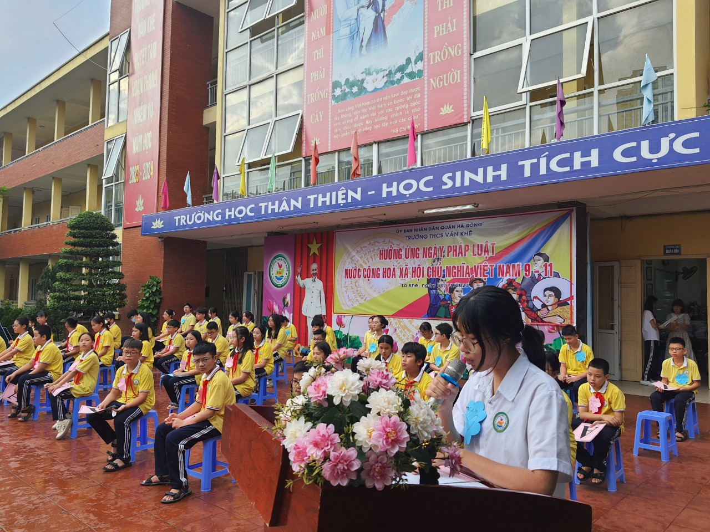

Để nội dung tuyên truyền đến với các em trở nên hấp dẫn và thú vị, nhà trường đã tỏ chức cuộc thi “Rung chuông vàng” với chủ đề “Tuổi trẻ Văn Khê sống, học tập, làm theo hiến pháp và pháp luật”
Cuộc thi được chia làm 3 phần: Phần Khởi động, Đấu loại và Về đích.
Ở phần thi thứ nhất Khởi động có 15 câu hỏi. Ở câu hỏi cuối cùng của phần thi là 5 gương mặt xuất sắc còn trụ lại trên sân khấu. Trên gương mặt các em lộ rõ niềm vui và sự tự hào.
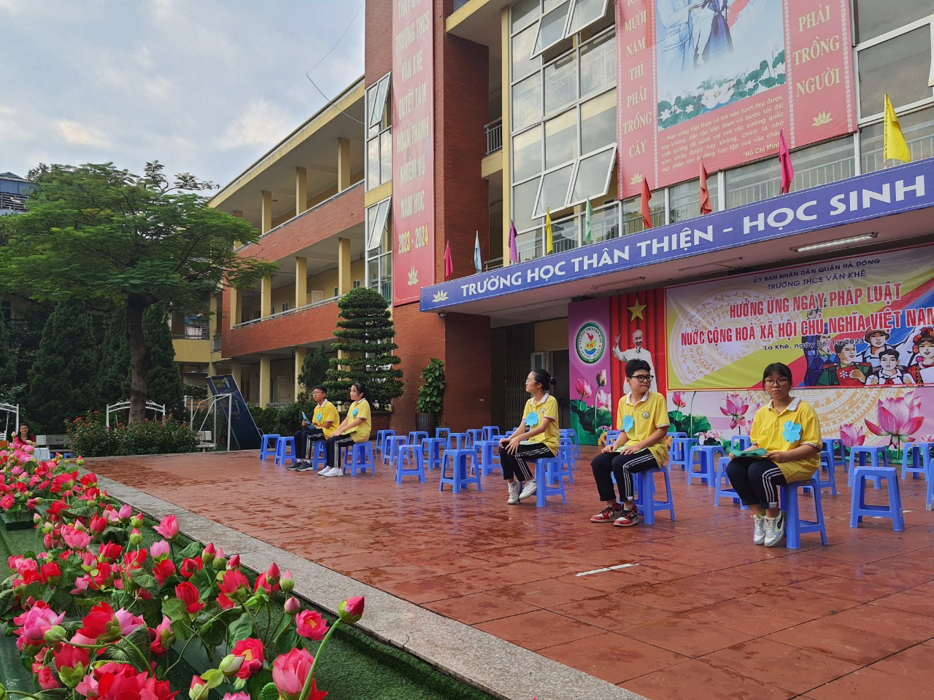
Để cứu trợ người chơi trở lại sân khấu, các thấy cô đã nhiệt tình tham gia đưa bóng về đích mà không cần tay. Đây cũng là nội dung nhận được sự cổ vũ và reo hò của khán giả.
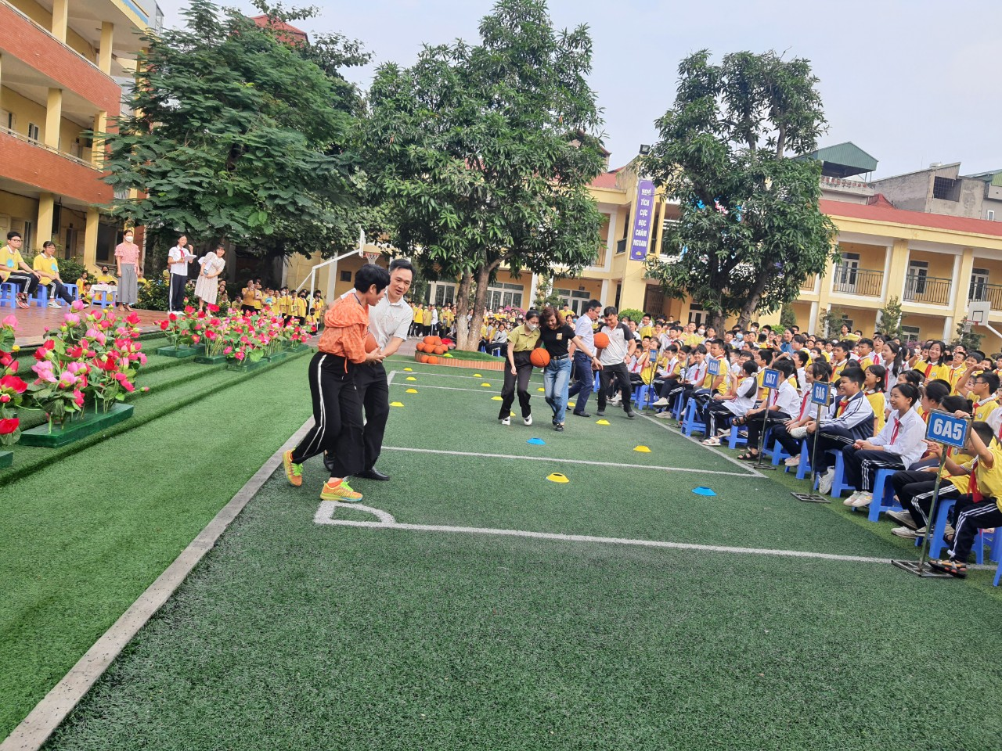

Có 23 quả bóng được các thầy cô cứu trợ đem về đích cũng là 23 học sinh được trở lại sân khấu để tham gia tiếp vòng thi Đấu loại trực tiếp và phần thi Về đích. Trải qua các phần thi gay cấn, đấu trí, hồi hộp đến nín thở, cuộc thi đã tìm ra được gương mặt xuất sắc nhất là em Dương Hải Phong học sinh lớp 6A9.
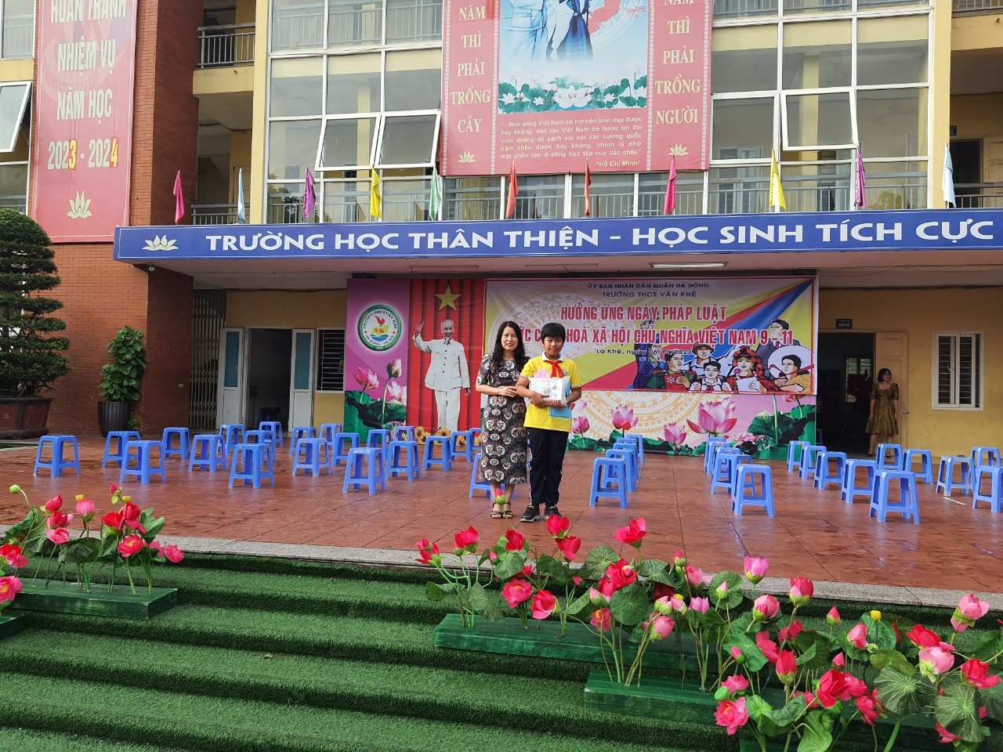

Buổi lễ tuyên truyền ngày Pháp luật nước CHXHCNVN và chương trình Thiếu nhi Thủ đô thanh lịch văn minh của trường THCS Văn Khê khép lại trong niềm hân hoan phấn khởi của các em học sinh. Hi vọng những nội dung các em nhận được ngày hôm nay sẽ được lan tỏa và trở thành những hành động đẹp trong cuộc sống của mỗi chúng ta.
